Họ và tên:…………………………………. Lớp:……………….

**PHIẾU ÔN TẬP TOÁN ĐẠI LƯỢNG VÀ HÌNH HỌC**

**Bài 1: Đơn vị đo xăng- ti –mét là đơn vị đo:**

1. Độ dài B. Thời gian C. Khối lượng

**Bài 2: Đơn vị xăng- ti- mét viết tắt là:**

1. mm B. mc C. cm

**Bài 3: Vật để xem giờ là:**

1. Đồng hồ B. Thước đo C. Cái cân

**Bài 4: Cây nào cao nhất?**

  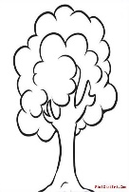 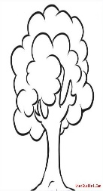

A B C D

**Bài 5: Cây bút nào ngắn nhất?**

1. 
2. 
3. 
4. 

**Bài 6: Một tuần có mấy ngày?**

1. 8 ngày B. 5 ngày C. 7 ngày

**Bài 7: Hôm qua là thứ năm, vậy hôm nay là thứ mấy?**

1. Thứ tư B. Thứ sáu C. Thứ bảy

**Bài 8. Hôm nay là thứ ba, vậy ngày mai là thứ mấy?**

1. Thứ tư B. Thứ sáu C. Thứ năm

**Bài 9: Ngày 3 tháng 5 là thứ hai, vậy ngày 5 tháng 5 là thứ mấy?**

1. Thứ hai B. Thứ ba C. Thứ tư

**Bài 10: Điền vào chỗ chấm :**

-Một tuần, các em đi học …. ngày, đó là:

……………………………………………………………………………………

- Một tuần, các em được nghỉ…. ngày, đó là :…………………………………..

- Đồng hồ có kim dài chỉ số 12, kim ngắn chỉ số 4.Lúc đó là ….. giờ.

**Bài 11: Số?**

Hình trên có:

…...khối lập phương

…...khối hộp chữ nhật.

**Bài 12: Ghi giờ đúng tương ứng với mỗi đồng hồ:**

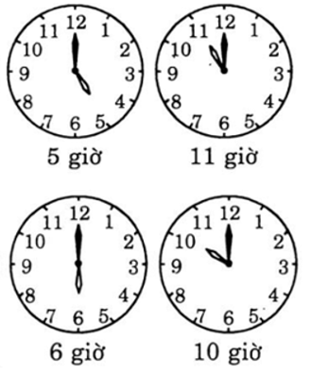  

……………. ……………… ………………

  

…………….. ………………. ……………….

**Bài 13**

1. **Số?**

Hình bên có:

…….hình vuông.

……..hình tam giác

…….hinh chữ nhật

1. Đúng ghi **Đ**, sai ghi **S**

Hình bên có 2 hình tròn.

Hình bên có 2 hình chữ nhật.

Hình bên có 4 hình tam giác.